前置操作：安装Cursor
登录好账户
工具使用说明：
- 生成.ui文件源代码
蓝湖设计稿获取HTML ， CSS代码
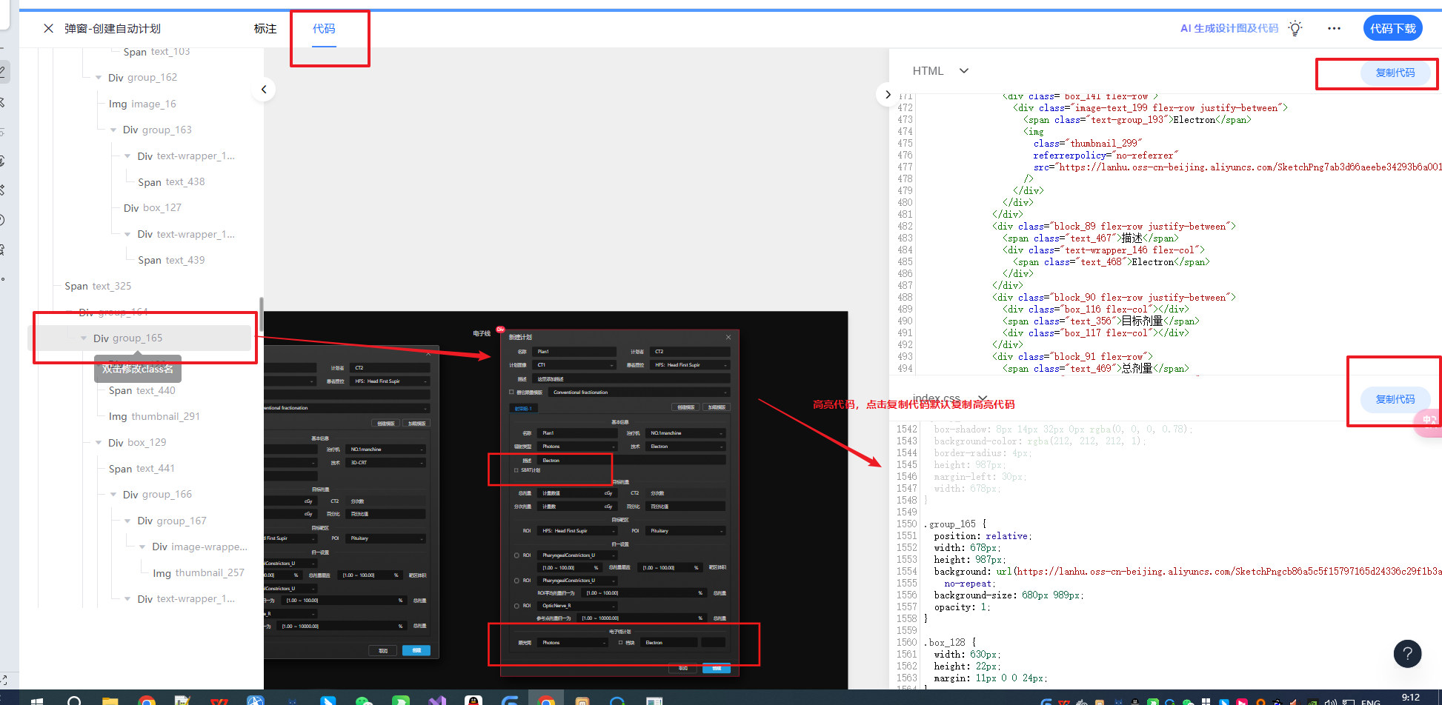

Cursor路径：第一次需要选择Cursor.exe，后续会默认保存位置
引用的文件：即UI中用到的文件，Cursor需要引用文件读取头文件接口，如MtLineEdit.h等
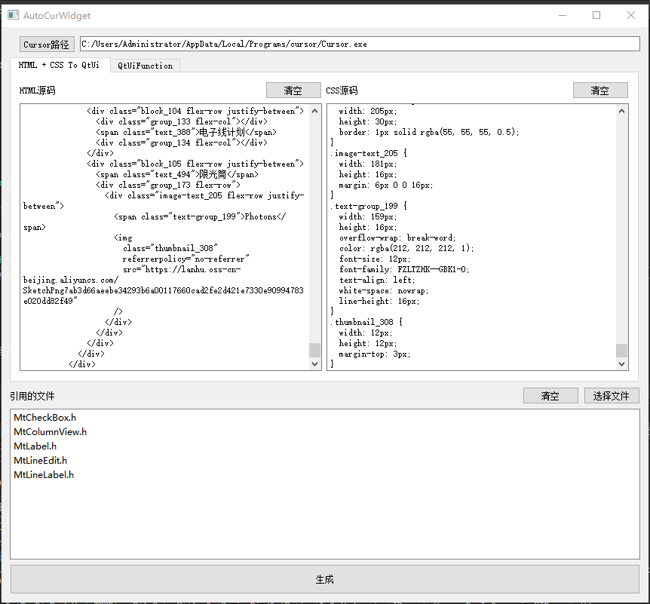
将HTML和CSS源代码复制完成后，确认引用文件后，点击生成，会自动转到Cursor界面，自动输入内容和引用文件。
最终确认发送给AI则由人为控制，方便后续做调整
- UI组件内部逻辑交互
原子组件交互：例如Btn1和Btn2按钮互斥，点击按钮出现警告弹窗等
组件功能：点击按钮生成新建计划弹窗
组件样式设置：MtType等
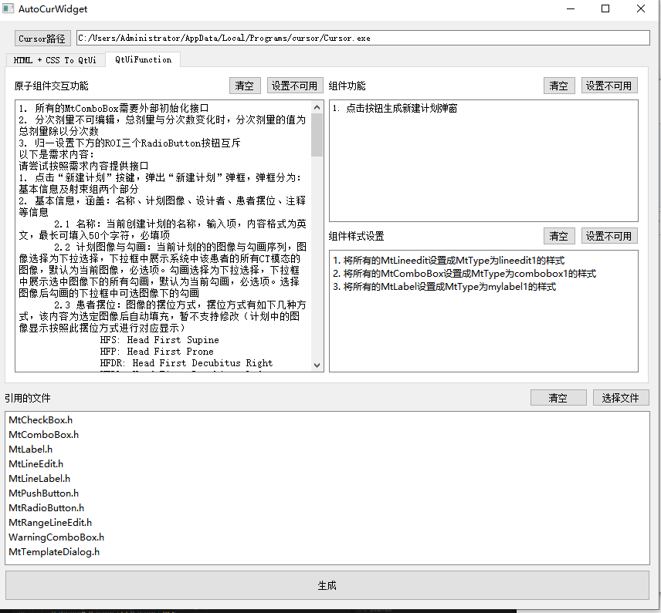

注：引用文件时，保证Cursor添加了对应的文件夹作为工作区，否则Cursor找不到对应的引用文件
